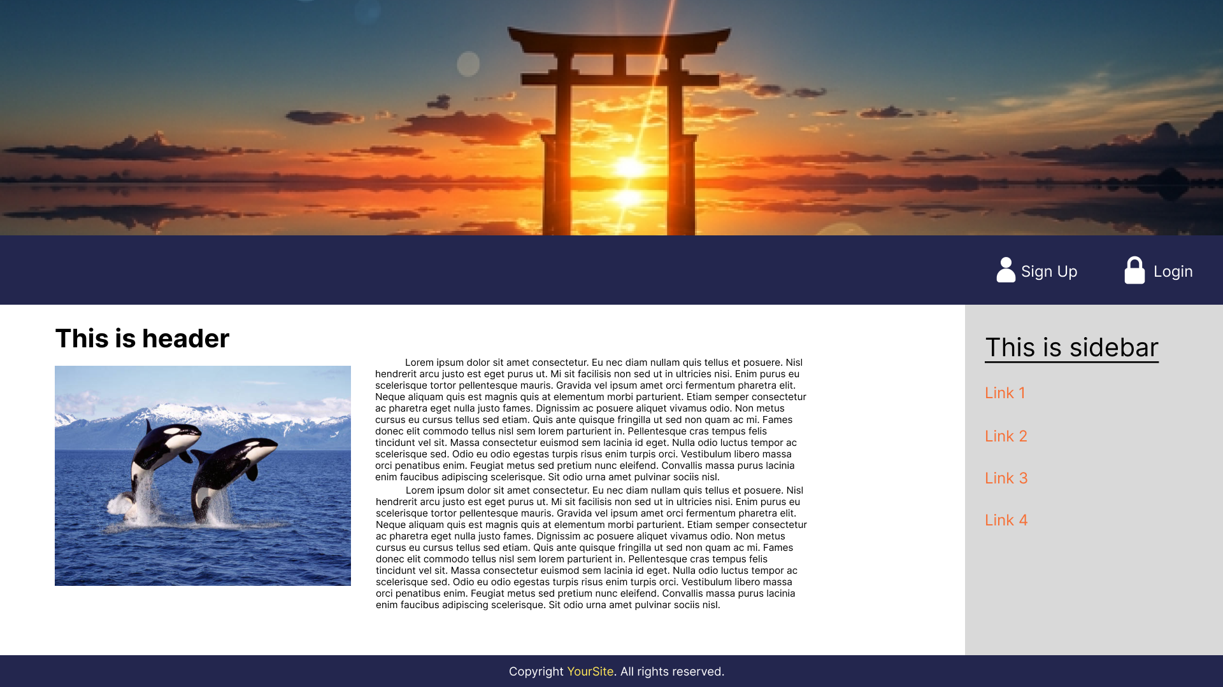

Buat desain web seperti pada gambar di atas menggunakan Figma